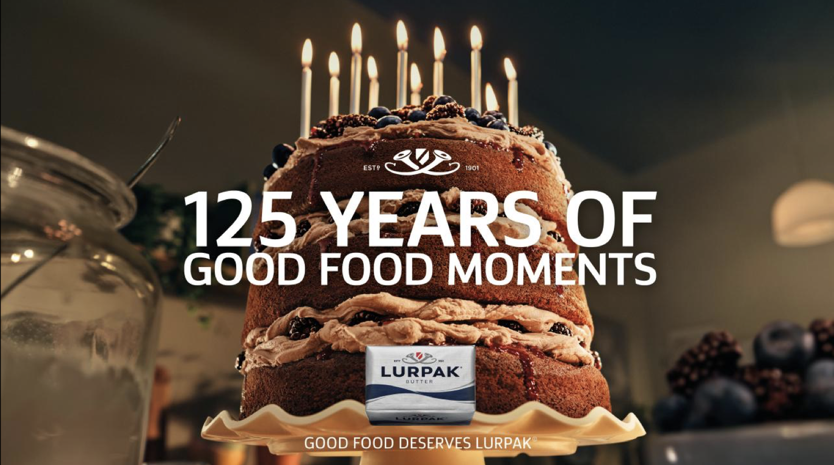
125 años de Lurpak®: celebrando un icono danés
En octubre de 2026, Lurpak® celebra su 125º aniversario, más de un siglo llevando la calidad, la tradición y el gran sabor de los productores lácteos daneses a hogares de todo el mundo.
Fundada en 1901, la marca ha evolucionado desde una cooperativa danesa de mantequilla hasta convertirse en una de las marcas lácteas más reconocidas internacionalmente, presente hoy en más de 100 países.
Un éxito internacional
Aunque mantiene sus raíces en Dinamarca, Lurpak® ocupa un lugar especial en mercados de Europa, Oriente Medio y Asia-Pacífico, entre otros. Desde desayunos familiares hasta cocinas profesionales, la marca forma parte de la cultura gastronómica de millones de personas.
Sobre Lurpak®
Fundada en Dinamarca en 1901 y propiedad de los ganaderos de Arla Foods, Lurpak® es una de las marcas líderes de mantequilla a nivel mundial, reconocida por su calidad, artesanía y excelente sabor. Actualmente se comercializa en más de 100 países.
En España lleva presente más de 20 años y en 2026 acumula un crecimiento del +30% en volumen (Datos Nielsen YTD Sep 2026).
El Lur: símbolo de calidad danesa
El Lur es un antiguo instrumento de viento de la Edad del Bronce nórdica, con más de 3.000 años de historia. Considerado uno de los símbolos arqueológicos más representativos de Dinamarca, fue adoptado en 1901 como sello de calidad para la mantequilla danesa exportada.
Su emblema ha permanecido en uso durante 125 años y sigue presente en todos los productos Lurpak como símbolo de origen, tradición y calidad láctea danesa.

